Порядок перезагрузки сервера АНГЦ.
A) Зайти на сервер уровня 2 АНГЦ - CGL-L2-SRV1 (IP-адрес: 172.30.41.21, пароль на VNC: service, логин: mmkcgl, пароль: !Mmkcgll2). Сервер находиться в помещении PLC 34z2.
B) Перед перезагрузкой сервера необходимо остановить все процессы Уровня 2. Для этого нужно:
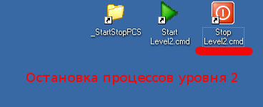
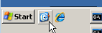
- Дважды щелкнуть на значке STOP LEVEL2 на рабочем столе. (Если на экране много окон, их можно свернуть, нажав на иконку Show Desktop рядом с кнопкой Start).

- Появиться консоль остановки процессов. При каждом появлении сообщения «Press any key to continue…» нажимать клавишу «Enter».
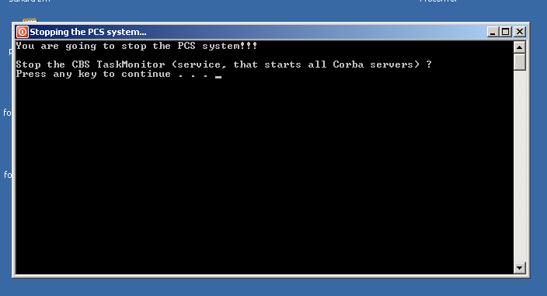
- Когда появиться сообщение «Now go to the TaskViewer, type "P", right-click and stop all PCS processes manually!», необходимо открыть TaskViewer.
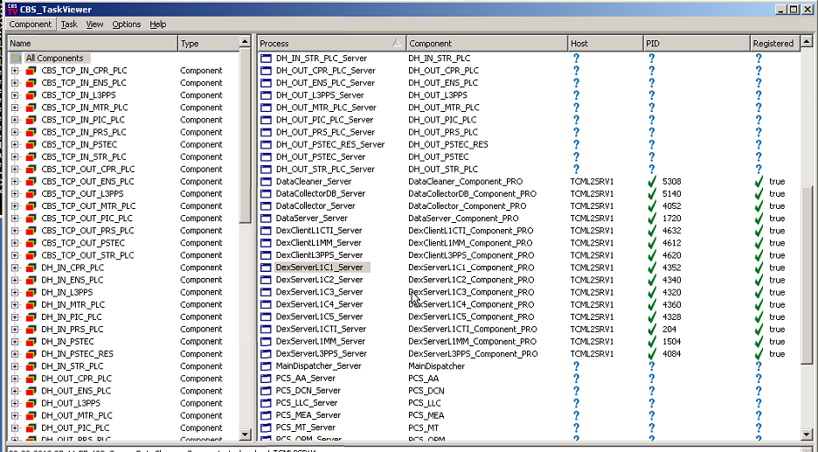
- Нажать клавишу «p», что перейти к запущенным процессам.
- Кликнуть правой клавишей мыши по любому процессу и выбрать пункт «Stop all».
- Переключиться на запущенную консоль и нажать «Enter».
- При каждом появлении сообщения «Press any key to continue…» нажимать клавишу «Enter».
- Дождаться момента, когда закроется консоль.
C) Перезагрузить сервер:
- Зайти в меню Start, и нажать Shut Down...
- В появившемся окне выбрать Restart (для остановки сервера — Shut down).
- В поле Comment подробно описать причину перезагрузки.
- Нажать ОК.
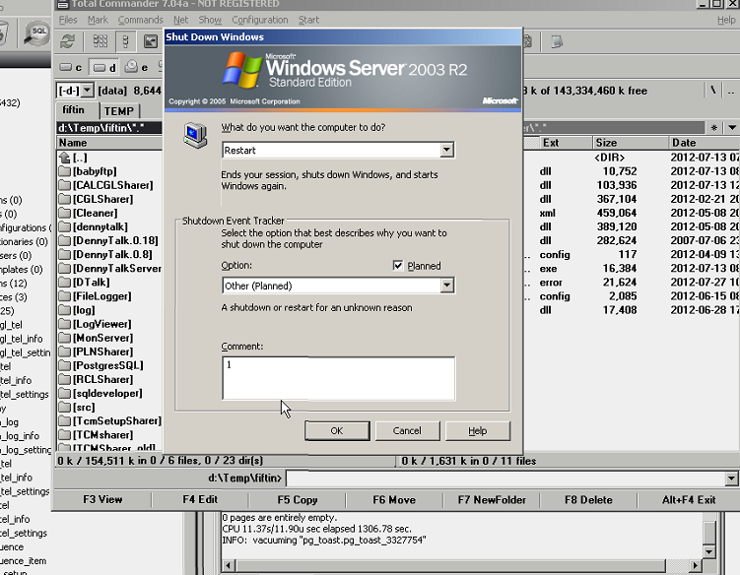
- Подождать пока сервер перезагрузится.

D) Ввести логин и пароль пользователя (логин: mmkcgl, пароль: !Mmkcgll2) и нажать OK.
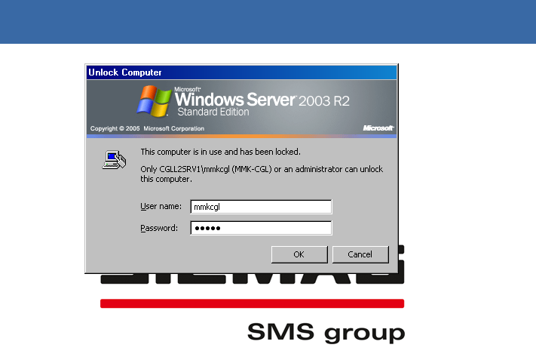
E) Запустить процессы Уровня 2, для этого дважды щелкнуть на значок START LEVEL2 на рабочем столе.
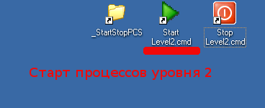
Появиться консоль запуска процессов. При каждом появлении сообщения «Press any key to continue…» нажимать клавишу «Enter».
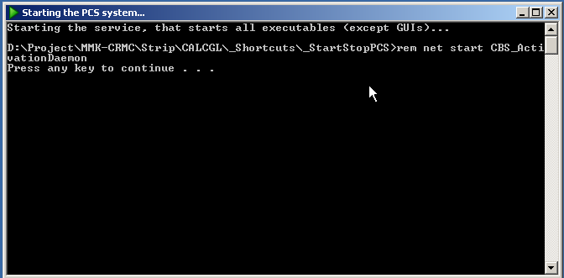
F) Подождать пока запустятся все процессы Уровня 2 (может занять несколько минут). На панели задач должно быть такое же количество запущенных программ, как и на рисунке ниже.

